认证审核报告审批页
项目编号 | 0009-2020-E-2021
受审核方名称 | 河北腾飞通讯器材有限公司
注册地址 | 任丘市麻家坞镇南马庄
经营地址 | 任丘市麻家坞镇南马庄
审核类型 | E：补充
认证范围 | E:线路铁附件、电力金具、井具、标识标牌、塑料管材、钢绞线、油木杆、水泥制品、电力拉线护套、高低压电器的销售及其场所所涉及的环境管理活动
服务认证等级（适用时） | □十星级□九星级 □八星级 □七星级 □六星级  □五星级 □四星级 □三星级 □达标级
评审人员签字 | 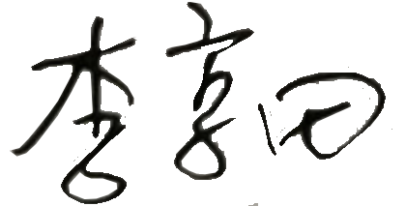
认证决定结论 | ■案卷符合要求，可以认证注册/保持  □案卷不符合要求，不可以认证注册/保持
认证决定人员签字 |  | 日期 | 2021-7-18
机构总经理审批意见 | ■认证流程符合要求，可以认证注册/保持  □认证流程不符合要求，不可以认证注册/保持
总经理签字 | 

